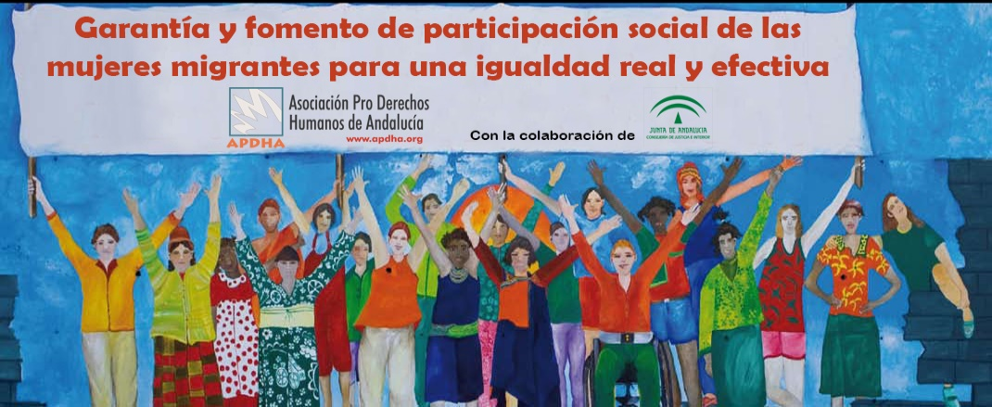

**I Congreso sobre Mujeres en Contextos Migratorios**

**El Salvador, San Salvador**

**18, 19 y 20 de diciembre 2018**

*-Nota conceptual-*

**Introducción**

La Conferencia Regional sobre Migración (CRM), como proceso regional de consulta comprometido con los Derechos Humanos de las mujeres migrantes, ha impulsado diversas iniciativas a lo largo de sus 23 años de existencia. “Mujer migrante” es una temática vigente con un impacto muy significativo en las dinámicas migratorias regionales y que requiere el fortalecimiento desde el plano regional y a nivel interno de los Países Miembros de esta conferencia.

Los Estados que conforman esta conferencia han identificado que el papel de las mujeres en las dinámicas migratorias es cada vez más relevante y ha tomado diferentes facetas a la hora de migrar, ya que no sólo emprenden el trayecto solas, sino también acompañadas de sus hijos e hijas; o bien, se establecen en el lugar de destino y posteriormente hacen todos los esfuerzos para lograr la reunificación familiar.

Para el 2017, bajo el liderazgo del gobierno de El Salvador, como Presidencia Pro-Témpore de la CRM, se construyeron líneas de trabajo en la temática de mujer migrante, con el fin de generar espacios de aprendizaje y reflexión orientadas a que los Países Miembros enriquezcan sus conocimientos sobre el vínculo intrínseco entre mujeres, migración y desarrollo. Fue así como, en cumplimento al compromiso adquirido por los Países Miembros en la XXI Conferencia Regional sobre Migración en Honduras, se desarrolló el Foro – “Mujeres, migración y desarrollo: un reto estratégico para la región”, los días 27, 28 y 29 de noviembre de 2017.

Como parte de las conclusiones de este foro, se señaló la necesidad de continuar con el análisis de los procesos migratorios desde una perspectiva de género en todas sus fases: previo a la salida del país de origen hasta las experiencias, expectativas y consecuencias en los países de tránsito, destino y retorno. En este punto, se hizo primordial énfasis sobre la oportunidad de incorporar dicha perspectiva de género de forma transversal en las políticas públicas, programas nacionales y regionales que, directa o indirectamente, aborden las condiciones que inciden en todo el proceso migratorio.

De igual forma y, bajo las líneas de recomendaciones desarrolladas por este foro, se sugiere a que dichas políticas públicas y programas sean impulsados a nivel nacional, en sinergia con las diferentes iniciativas regionales de los espacios de diálogo. De esta forma se contribuiría con un mayor impacto en los destinatarios/as.

De esta forma, los Países Miembros de la CRM realizan un trabajo continuo en la temática y brindan el apoyo técnico para el desarrollo del documento: “Lineamientos para la Atención y Protección de Mujeres en Contextos Migratorios”, el cual se enmarca en el proyecto orientado a “Fortalecer las Políticas Públicas para Proteger y Empoderar a las Mujeres Migrantes en Mesoamérica”, ejecutado por la Organización Internacional para las Migraciones (OIM) y financiado por el Fondo de OIM para el Desarrollo.

Este documento responde al compromiso de los once Países Miembros de promover, proteger y garantizar los derechos de las mujeres migrantes en la región. Tanto los países de origen, tránsito como los de destino unen sus esfuerzos en favor de esta población por medio de este documento, el cual servirá como referente para la elaboración, diseño e implementación de acciones a nivel nacional en cada uno de los países comprometidos con esta temática.

Aunado al apoyo que se ha recibido por parte de la Organización Internacional para las Migraciones y el Programa de las Naciones Unidas para el Desarrollo (PNUD) como organismos observadores de la CRM, los Países Miembros de esta Conferencia han generado un precedente para velar por que la migración de las mujeres se desarrolle en condiciones óptimas, con el respeto a sus derechos, y potencializándolas como agentes de cambio para sí mismas, sus familias y sus comunidades.

**Objetivo del congreso**

Ofrecer un espacio para discusión, diálogo y creación de conclusiones a partir de la experiencia de las delegaciones participantes sobre la temática de mujer en contexto migratorios.

**Metodología y contenido del congreso**

Se desarrollarán mesas de trabajo, paneles y coloquios bajos las temáticas de: Mujer y trabajo, datos con enfoque de género, mujeres y el pacto global, niñez y adolescencia migrante, mujeres y los ODS, violencia contra las mujeres (ver agenda adjunta).

**Lugar y fecha**

Ministerio de Relaciones Exteriores de San Salvador, El Salvador, del 18 al 20 de diciembre, esperándose la llegada de las/los participantes el día 17 y la salida el día 20 en la tarde.

**Participantes**

Se espera la participación de 3 funcionarios por país, idealmente uno por cada una de las instituciones siguientes:

1. Institución responsable de protección, atención y asistencia a mujeres
2. Dirección de Migración
3. Ministerio de Relaciones Exteriores

De igual forma se extiende la invitación a la Red Regional de Organizaciones Civiles sobre Migración (RRCOM) y a los Organismos Observadores de la CRM.